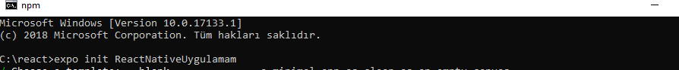

Bu aşamada “'expo' is not recognized as an internal or external command, operable program or batch file.” Hatası alınıp proje oluşturamıyor ise ortam değişkenlerinde sistem değişkenlerinin içerisindeki path kısmına” %USERPROFILE%\AppData\Roaming\npm” eklenir.